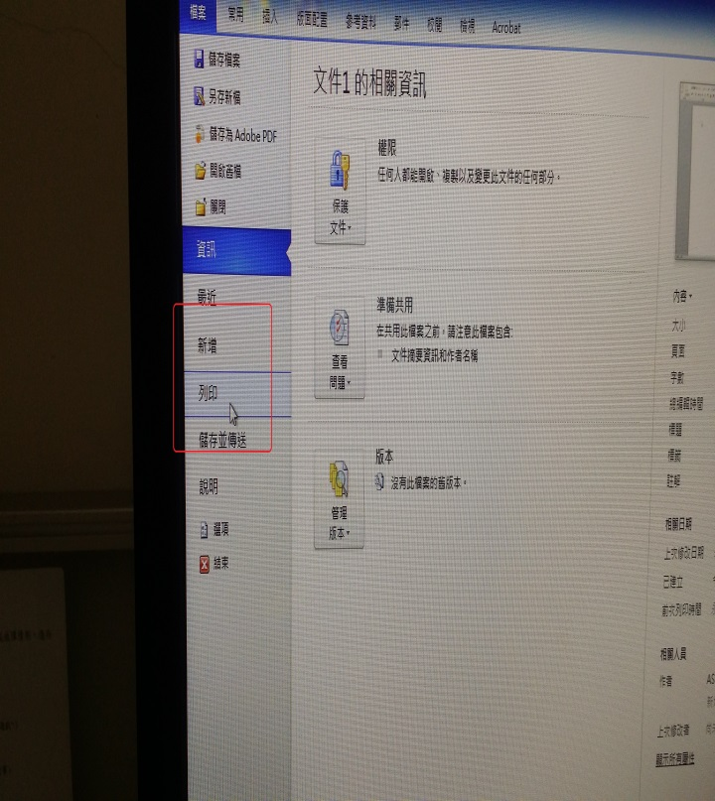
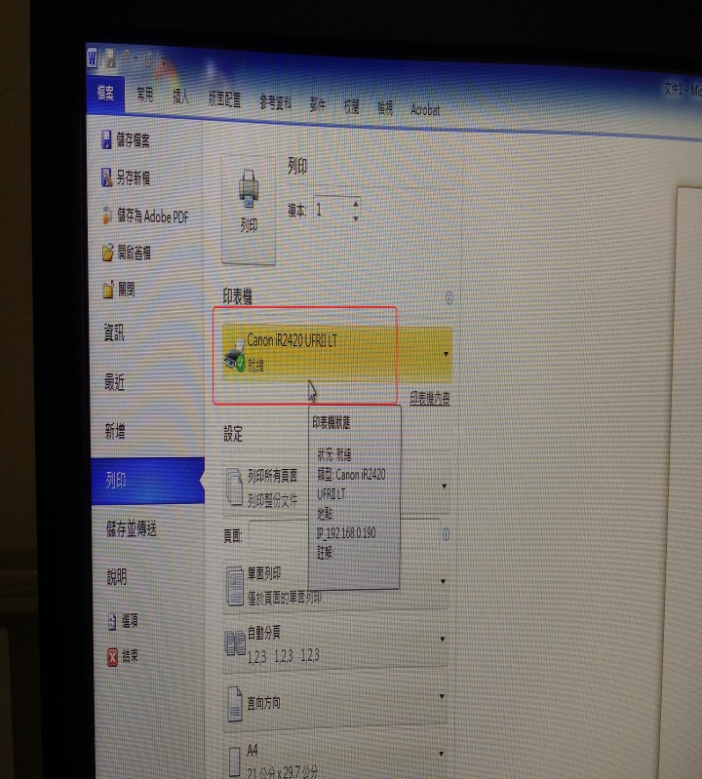
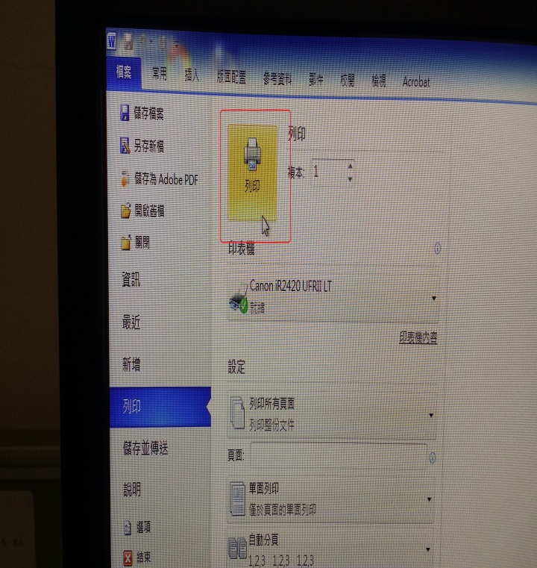
MD306列印說明：透過電腦列印文件
STEP1. 開啟欲列印檔案，  選擇檔案→列印 | STEP2.選擇「Canon iR2420 UFRII LT」此台列表機
STEP3. 確認後按列印即可

